附件2：
选课步骤
手机端选课步骤：
第一步：登录
1.APP下载方式
a、在手机app商店里直接搜索“超星学习通”下载安装。
b、下载地址：https://app.chaoxing.com
c、扫描二维码安装

2.登陆方式
请第一次参加网络通识课的同学下载超星学习通APP后，请点击学习通右下角“我”再点击左上“请先登录”，点击下方“新用户注册”，使用本人手机号注册，在单位验证输入“960”点选“合肥科技职业学院”，输入自己的“学号”进行账号绑定，按操作进行登录学习。
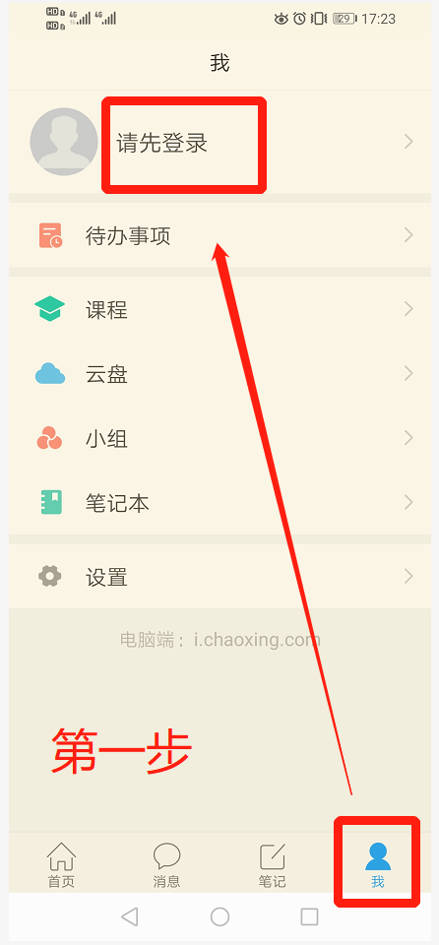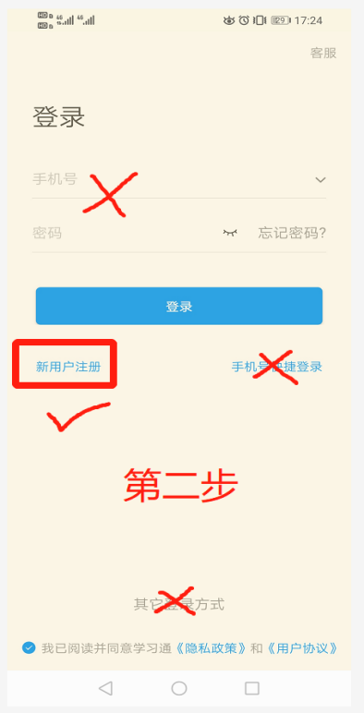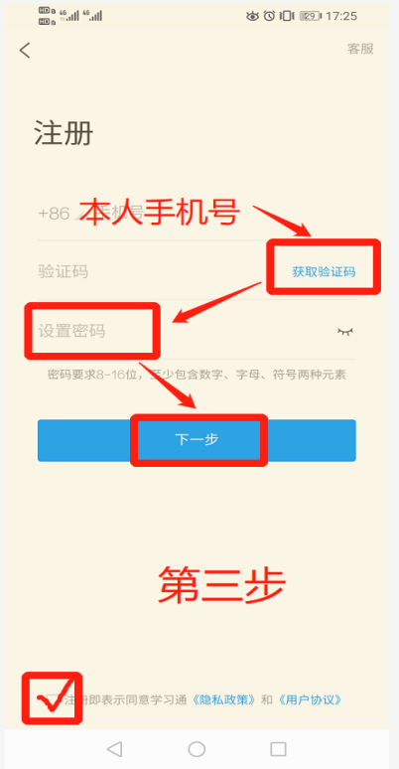
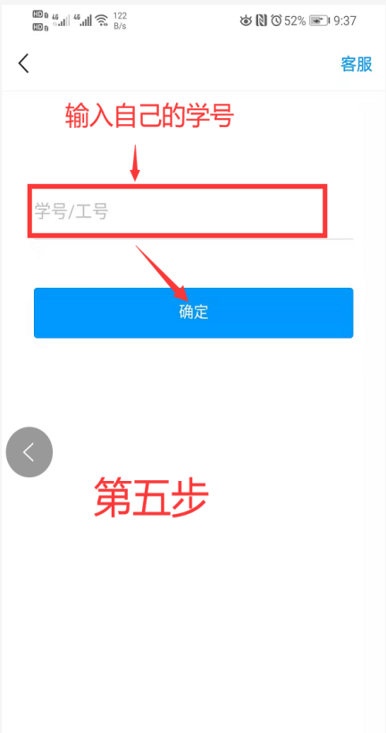

第二步：点击“登录”按钮之后进入后点击右下角“我”~“课程”， 如图：

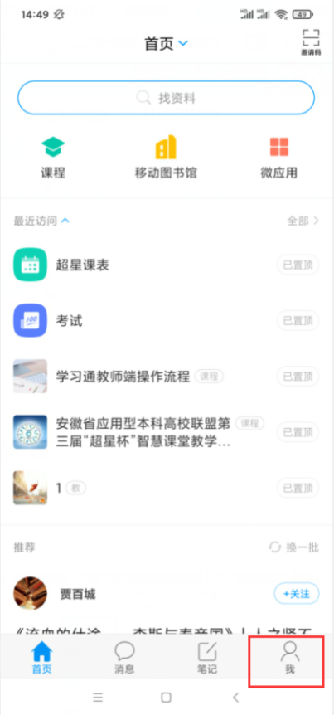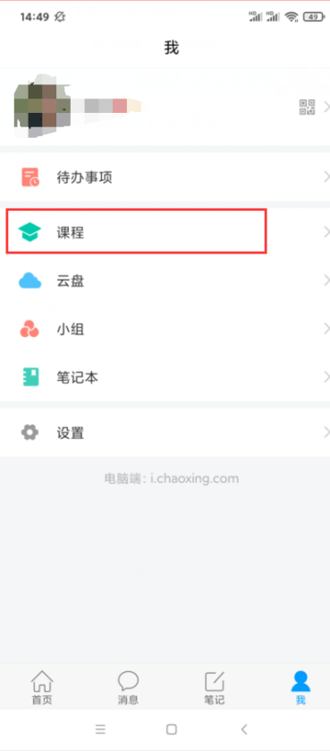

第三步：点击页面右上方的“+”号，点击“自选课程”
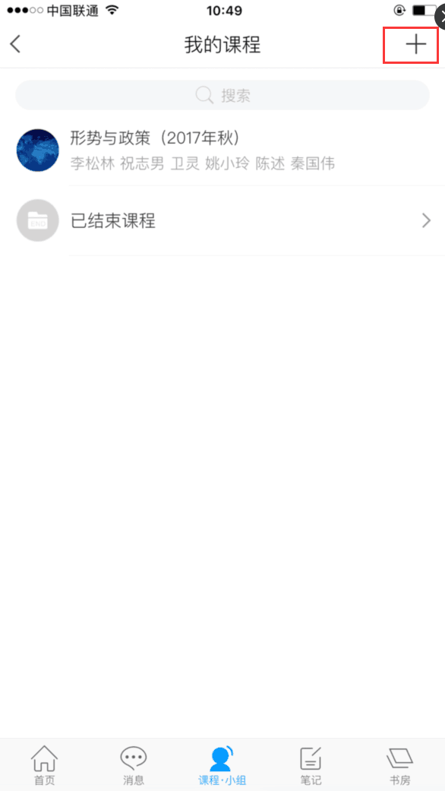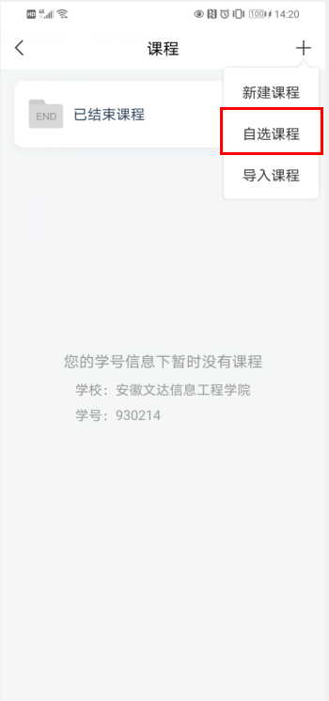

第四步：选择自己喜欢的课程点击“报名”按钮即可

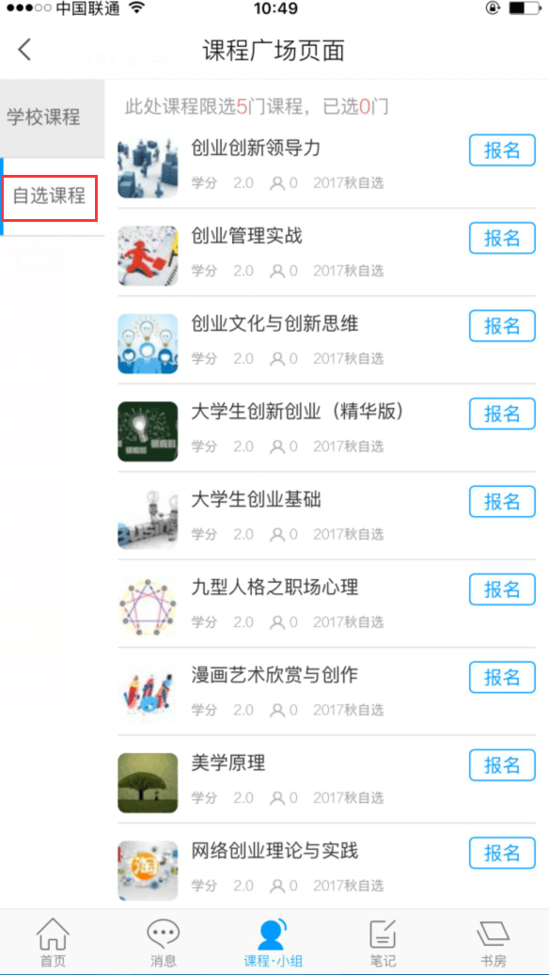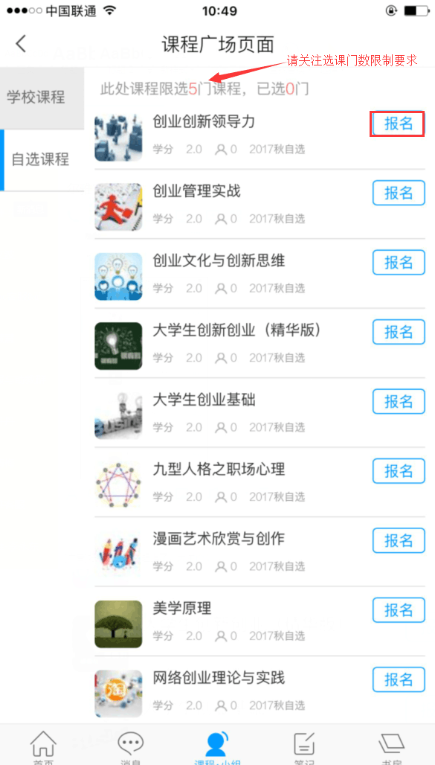
第五步：点击“报名”按钮之后-- 弹出“确认报名” 点击--“确认”即可报名成功。 如图：
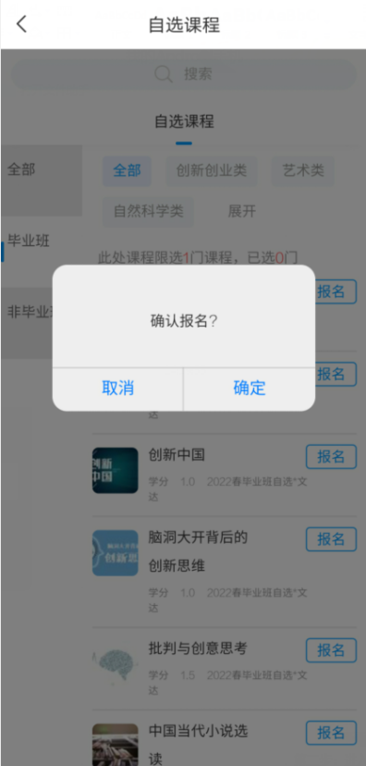

电脑端选课步骤：
第一步：登录学校网络教学平台：
网址：http://hstu.fanya.chaoxing.com/portal
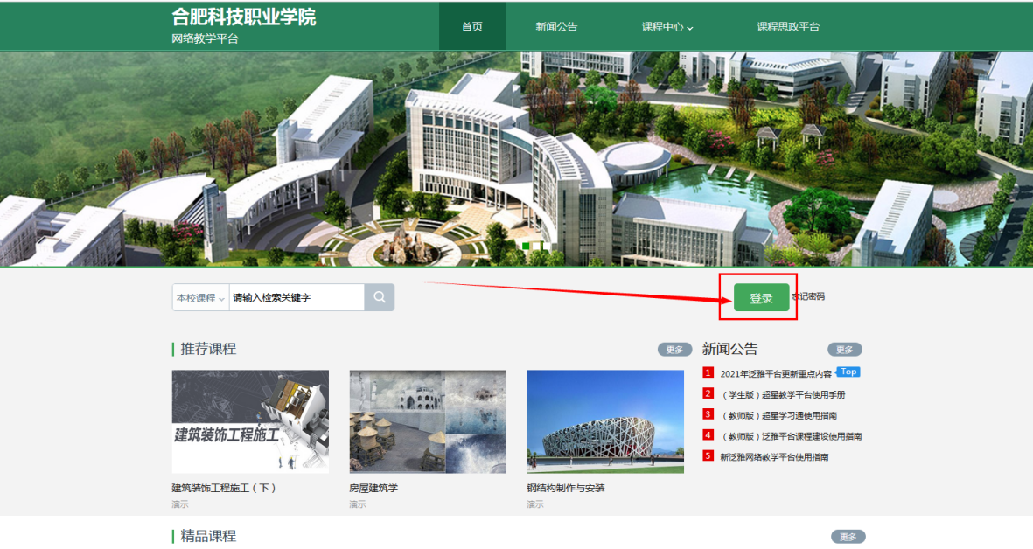
第二步：进入个人空间选择右上角添加课程进入课程广场选课报名
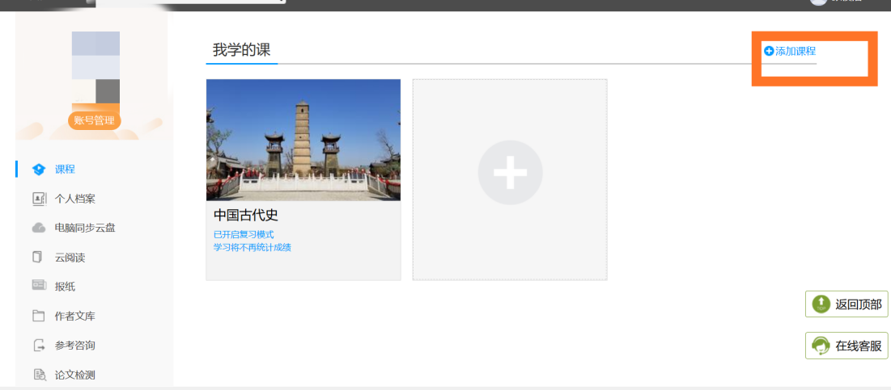
注意事项：
1.登陆后添加课程提示“报名失败”，可能是选课时间未开始/选课时间已结束，请各位同学及时关注选课时间的安排。
2.请务必绑定学校和学号后登录选课。
3.完成70%课程任务点，考试自动点亮，无通知。

